КИЇВСЬКИЙ НАЦІОНАЛЬНИЙ УНІВЕРСИТЕТ
імені Тараса Шевченка
ФАКУЛЬТЕТ ІНФОРМАЦІЙНИХ ТЕХНОЛОГІЙ
Кафедра програмних систем і технологій

Дисципліна
«Розробник фронтенду програмних систем»
Лабораторна робота № 1
«Розмітка елементу інтерфейсу засобами HTML»
Варіант № 3 — Новинний портал
Виконав  здобувач: | Іван  БОРОВИКОВ | Перевірила: | Ірина  ЮРЧУК
Група  (підгрупа) | ІПЗ-31  Підгрупа: ____ | Дата  перевірки | ________________
2026

1. Мета лабораторної роботи
Вивчити основні теги та їх атрибути для розмітки елементу інтерфейсу мовою HTML, набути навичок та вмінь у практичній реалізації фронтенду програмних систем.

2. Постановка завдання
Відповідно до варіанта 3 реалізувати новинний портал. Підготувати головну сторінку, сторінку «Новини культури» та сторінку «Зворотний зв’язок». Забезпечити зміст сторінок відповідно до предметної області, навігацію, зображення, списки, таблицю та форму.
На головній сторінці використати семантичні елементи header, nav, main, aside, article, footer; додати два зовнішні посилання та два посилання на складові документа; створити таблицю з назвою, верхнім і нижнім колонтитулами, щонайменше шістьма рядками даних, п’ятьма стовпцями та об’єднанням комірок; оформити одне речення тегами span, i, b, em, u.
Тема, мета та вимоги взяті з методичних матеріалів «Lab_1.docx». Оформлення звіту відповідає структурі документа «Вимоги до оформлення зв!ту.pdf». Подальші підпункти групують умови варіанта за реалізованими елементами.
Використані засоби
HTML5, SVG-логотип, браузер Microsoft Edge. Сайт складається зі статичних документів; CSS, JavaScript і серверний обробник відсутні. Для перегляду необхідно відкрити index.html; зображення з Picsum завантажуються через інтернет.
Код лабораторної роботи
https://github.com/IvanBorovykov/frontend-lab1-news-portal

3. Виконання завдань

3.1. Структура, назва та навігація порталу
Формулювання завдання
На головній сторінці розмістити назву і логотип новинного порталу, мету його створення та не менше трьох завдань, нумерованих великими латинськими літерами. Створити меню «Гарячі новини», «Новини культури», «Новини економіки», «Зворотній зв’язок», два зовнішні посилання та два внутрішні якорі.
Реалізація
У index.html створено портал «Київський вісник». Мета та перелік завдань оформлені списком ol type="A". Меню містить посилання на #hot, #economy, culture.html і feedback.html; зовнішні ресурси відкриваються в новій вкладці. Речення «Наш портал…» використовує всі п’ять заданих тегів форматування.
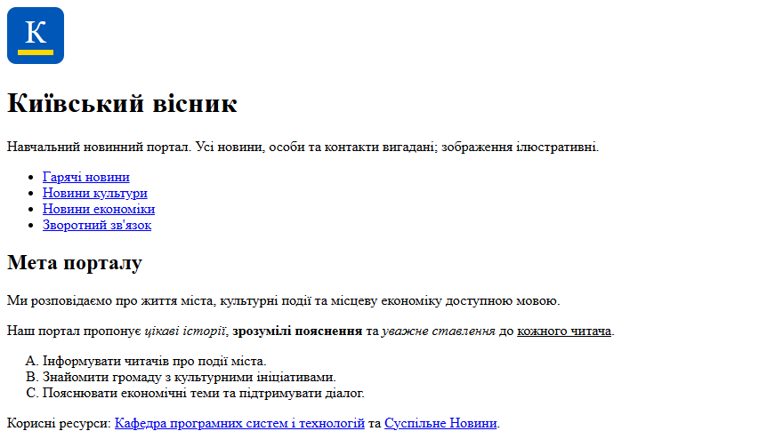
Рисунок 1 — Назва, логотип, меню, мета порталу та посилання.
Документи містять <!DOCTYPE html>, lang="uk", кодування UTF-8, метадані автора та заголовок title. На головній сторінці використані всі шість необхідних семантичних елементів.

3.2. Гарячі та економічні новини
Формулювання завдання
Забезпечити зміст головної сторінки відповідно до тематики новинного порталу та переходи до рубрик «Гарячі новини» і «Новини економіки».
Реалізація
Розділи section з id="hot" та id="economy" містять по два матеріали, оформлені тегами article, h3 та p. Якірні посилання переміщують користувача до відповідних розділів поточного документа.
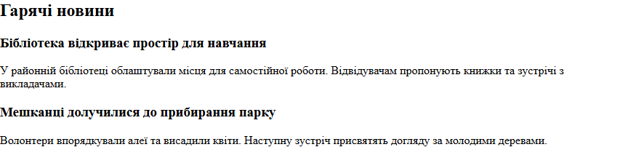
Рисунок 2 — Реалізація розділу «Гарячі новини».
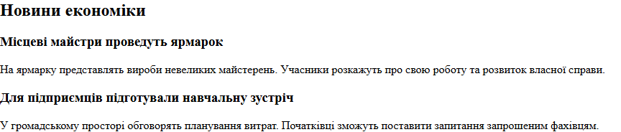
Рисунок 3 — Реалізація розділу «Новини економіки».
Перехід через меню до #hot і #economy перевірено у браузері: адреса сторінки отримує відповідний фрагмент, а потрібна рубрика стає видимою.

3.3. Інформація про головного редактора
Формулювання завдання
На головній сторінці надати інформацію про головного редактора: фото, біографію та освіту.
Реалізація
Окремий article містить ілюстративне зображення з підписом, два абзаци біографії Олександра Коваленка та ненумерований перелік освіти. Зображення оформлене через figure, img і figcaption; задані alt, width, height та loading="lazy".
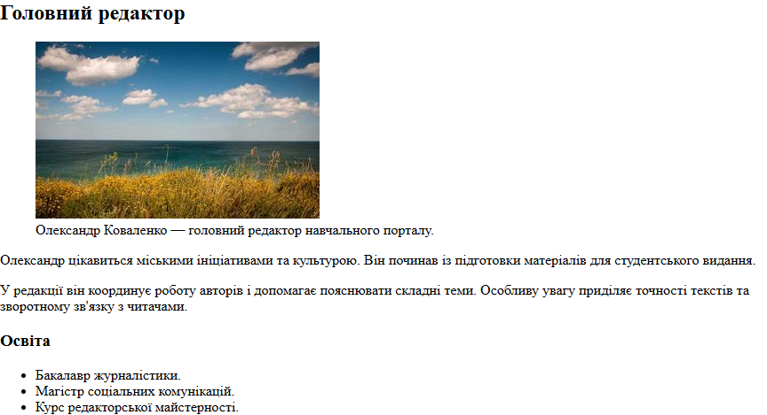
Рисунок 4 — Зображення, біографія та освіта головного редактора.
Персонаж є вигаданим, а зображення має ілюстративний характер, що зазначено на сторінці порталу. Скриншот відображає фактичний вигляд реалізованого HTML-документа.

3.4. Таблиця працівників редакції
Формулювання завдання
Надати у вигляді таблиці інформацію про працівників і джерела інформації. Таблиця повинна містити назву, верхній та нижній колонтитули, основну частину, не менше шести рядків і п’яти стовпців, а також об’єднані по вертикалі та горизонталі комірки.
Реалізація
Використані table, caption, thead, tbody і tfoot. П’ять стовпців представляють відділ, ім’я та прізвище, посаду, джерело інформації і тему. Основна частина містить шість працівників; нижній колонтитул показує підсумок — 6.
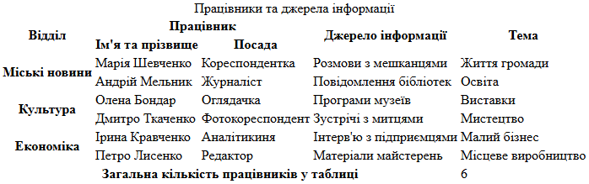
Рисунок 5 — Таблиця з шістьма рядками даних і об’єднаними комірками.
Вертикальні об’єднання реалізовані rowspan="2" для трьох заголовків і трьох відділів; горизонтальні — colspan="2" для заголовка «Працівник» та colspan="4" у підсумковому рядку. Усього таблиця має вісім об’єднаних комірок.
Атрибут scope визначає зв’язок заголовків із відповідними стовпцями та групами рядків. Видимі межі таблиці не стилізовано; її структуру задають HTML-елементи.

3.5. Додаткова інформація та контакти
Формулювання завдання
Використати семантичні елементи aside і footer та розмістити адресу редакції й контактні телефони.
Реалізація
Блок aside «Популярне за тиждень» містить посилання на рубрики головної сторінки та на матеріал culture.html#exhibition. У footer розміщені address, адреса навчальної редакції, два телефонні посилання tel: та інформація про автора роботи.

Рисунок 6 — Додаткові посилання, адреса, телефони та авторство.
Однакова контактна інформація і зазначення автора «© 2026 Боровиков І.О., ІПЗ-31» наведені на всіх трьох сторінках. Адреса і телефони є навчальними прикладами.

3.6. Сторінка «Новини культури»
Формулювання завдання
На сторінці «Новини культури» розмістити назву й логотип порталу, список новин до десяти матеріалів, для кожної новини — ілюстративне фото, коротке повідомлення та автора; забезпечити повернення на головну сторінку.
Реалізація
У culture.html створено вісім article. Кожен містить заголовок h3, figure із зображенням і підписом, коротке повідомлення з двох речень та ім’я автора. Активний пункт меню позначено aria-current="page".
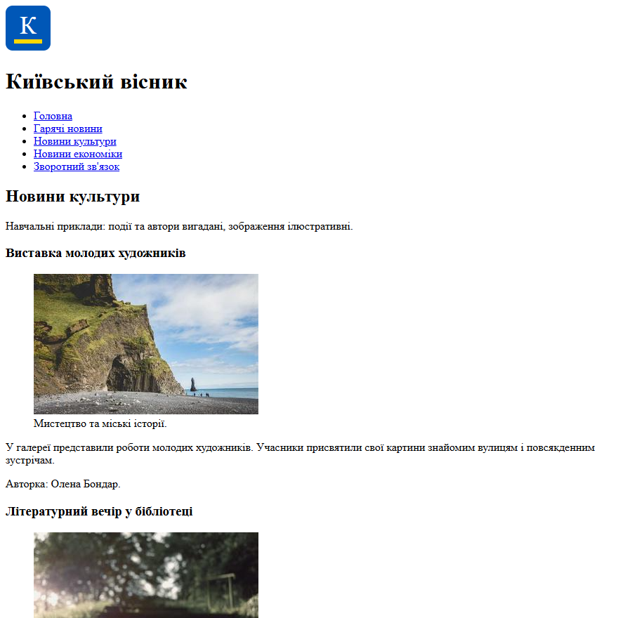
Рисунок 7 — Назва, меню та перша культурна новина.

3.6. Сторінка «Новини культури» (продовження)
Матеріали присвячені виставці, літературному вечору, концерту, театральній виставі, кераміці, історичній прогулянці, кінопоказу та фестивалю народної пісні. Усі зображення містять alt і явні розміри 320 × 200 пікселів.
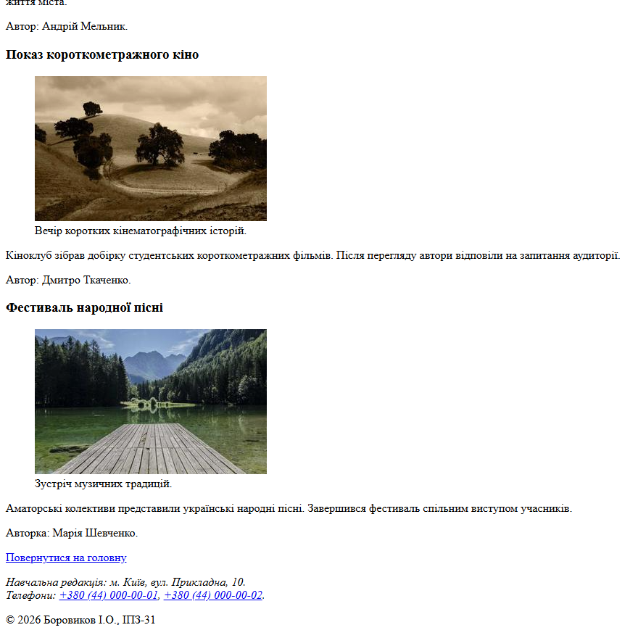
Рисунок 8 — Завершальні новини та посилання на головну сторінку.
Перевірено наявність восьми матеріалів, завантаження ілюстрацій та повернення до index.html через посилання «Повернутися на головну».

3.7. Форма зворотного зв’язку
Формулювання завдання
Реалізувати введення прізвища та імені, e-mail, віку, вибір освіти й мети звернення, поле «Детально» з обмеженнями розміру та кількості символів, згоду на обробку інформації та кнопки. Перші чотири поля об’єднати рамкою з легендою «Персональна інформація».
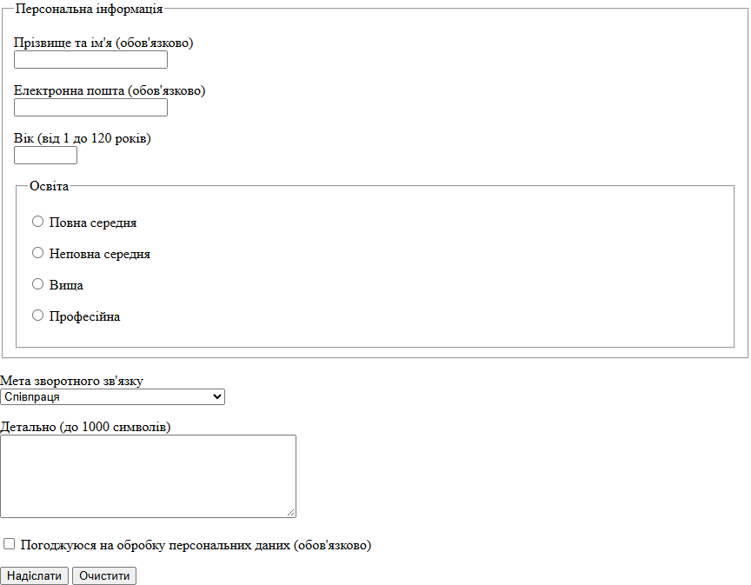
Рисунок 9 — Форма зворотного зв’язку та її поля.

3.8. Перевірка форми
Поля пов’язані з label через for та id. Для імені, e-mail і згоди встановлено required; вік обмежено 1–120 роками. Освіта обирається чотирма radio зі спільним name; select містить чотири мети звернення. Для textarea задані rows="6", cols="40", maxlength="1000".
Сценарій перевірки | Результат у браузері
Порожня форма | Перевірка валідності не пройдена.
Некоректний e-mail | Виявлено typeMismatch.
Вік 0 або 121 | Виявлено вихід за допустимі межі.
Вибір іншого рівня освіти | Залишається один обраний варіант.
Згоду не встановлено | Поле згоди не проходить перевірку.
Коректні дані та встановлена згода | Форма проходить checkValidity().
Натискання «Очистити» | Поля очищено; вибір повернуто до початкового.
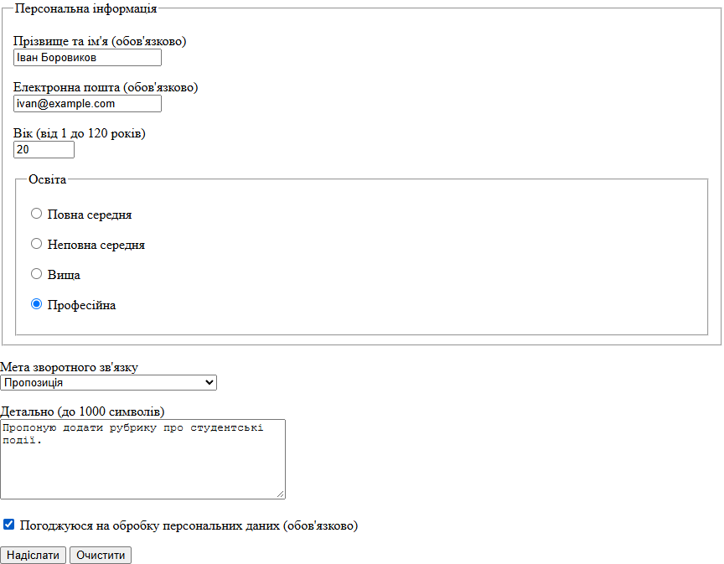
Рисунок 10 — Форма з коректно заповненими навчальними даними.
Кнопка submit запускає перевірку та спробу POST за action="#". Серверного обробника немає, тому фактичне надсилання повідомлень не реалізоване. Кнопка reset відновлює початкові значення.

4. Посилання на реалізований код
GitHub: frontend-lab1-news-portal
https://github.com/IvanBorovykov/frontend-lab1-news-portal
Репозиторій містить вихідні HTML-документи, SVG-логотип, інструкцію запуску та звіт. Для перегляду реалізації завантажити код і відкрити index.html у браузері. Локальні копії вихідних файлів також надані в архіві «Код_ЛР1_Боровиков.zip».
Файл | Призначення
index.html | Головна сторінка, новини, редактор, таблиця.
culture.html | Вісім культурних новин.
feedback.html | Форма зворотного зв’язку.
img/logo.svg | Логотип новинного порталу.
README.md | Запуск і відповідність вимогам.

5. Висновки
У ході лабораторної роботи я опанував основні теги HTML5 та їхні атрибути для розмітки інтерфейсу. Я навчився будувати семантичну структуру вебсторінок за допомогою header, nav, main, article, aside і footer. Створення новинного порталу дало змогу закріпити навички роботи із заголовками, абзацами, списками, зображеннями та гіперпосиланнями. Я реалізував таблицю з багаторівневими заголовками, об’єднаними комірками та підсумковим рядком. Під час розроблення форми я навчився групувати поля, пов’язувати їх із підписами та задавати обмеження введення. Перевірка в браузері підтвердила роботу навігації, вбудованої валідації та скидання значень форми. Отримані навички дозволяють створювати структуровані HTML-інтерфейси як основу для подальшого оформлення й програмування поведінки.

